Schulversuchspraktikum
Adrian Pflugmacher
Sommersemester 2016
Klassenstufen 9 & 10
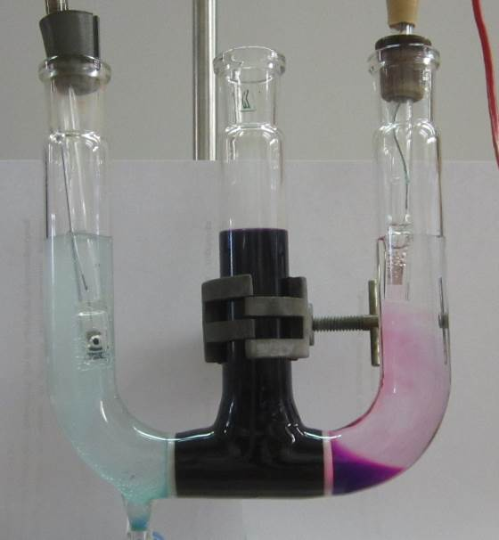

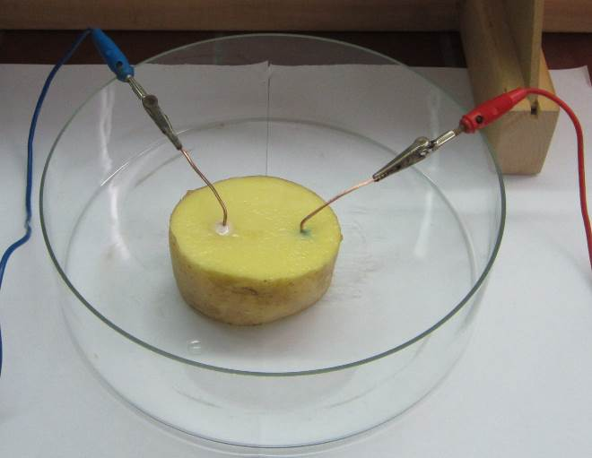

Leitfähigkeit und
einfache Elektrolyse
Auf einen Blick:
In diesem Protokoll sind zwei Schüler- und zwei Lehrerversuche entwickelt und didaktisch eingebettet, von denen jeweils einer die Leitfähigkeit von Metallsalzlösungen und der andere Versuch Elektrolysereaktionen thematisiert. Die fachlichen Inhalte sind reduziert aufbereitet, dass Schülerinnen und Schüler der Klassenstufen 9 & 10 mit dem vor den Versuchen aufgeführten Vorwissen ihre Beobachtungen deuten können.

Inhalt

1 Beschreibung des Themas und zugehörige Lernziele 3
2 Relevanz des Themas für SuS der 9. und 10. Klassenstufe und didaktische Reduktion 3
3 Lehrerversuche 5
3.1 V1 – Ionenbeweglichkeit 5
3.2 V2 – Vom Kochsalz zur Salzsäure 8
4 Schülerversuche 12
4.1 V1 – Kartoffelelektrolyse 12
4.2 V2 – Abhängigkeit der Leitfähigkeit 15
5 Didaktischer Kommentar zum Schülerarbeitsblatt 20
5.1 Erwartungshorizont (Kerncurriculum) 20
5.2 Erwartungshorizont (Inhaltlich) 21

Beschreibung des Themas und zugehörige Lernziele
Die Leitfähigkeit ist als Stoffeigenschaft zu verstehen. In einem geschlossenen Stromkreis kann die Eignung eines Stoffes elektrischen Strom zu leiten untersucht werden. Dies ist nicht nur für metallische Feststoffe gültig, sondern auch für Salzlösungen. Die mittels Hydratation aus den Gittern ihres Kristalls gelösten Ionen können durch das Lösungsmedium diffundieren und so Ladungen zwischen zwei Elektroden transportieren. Je größer die Ladung ist oder je schneller sie transportiert werden kann, desto größer die Leitfähigkeit einer Lösung. Die Leitfähigkeit ist damit eine stoffspezifische Größe.
Diese Leitfähigkeit wird sich in der analytischen Chemie zunutze gemacht, um auf weitere Stoffeigenschaften zu schließen. So kann über eine konduktometrische Titration die Dissoziationskonstante von schwachen Säuren ermittelt werden oder mit Hilfe von komplexiometrischen Titrationen die Ladung und Ligandenzahl von Ionen-Komplex-Reaktionen bestimmt werden.
Im Kerncurriculum des Landes Niedersachsen finden sich verschiedene Anknüpfungspunkte zu diesem Thema. Die Schülerinnen und Schüler sollen laut Kompetenzbereich Erkenntnisgewinnung des Basiskonzeptes Stoff-Teilchen „aus elektrischen Leitfähigkeitsexperimenten auf die Beweglichkeit von Ionen“ schließen, oder in der Anwendung des PSE (Basiskonzept Stoff-Teilchen), indem sie „ihre Kenntnisse aus dem bisherigen Unterricht zusammenführen, neue Erkenntnisse zu gewinnen“ (vergleiche Arbeitsblatt und Schülerversuch V2). Es kann hier ein fächerübergreifender Bezug zur Elektrizitätslehre des Physikunterrichts gezogen werden, denn auch hier werden die physikalischen Hintergründe der Leitfähigkeit behandelt.

Relevanz des Themas für SuS der 9. und 10. Klassenstufe und didaktische Reduktion
Der Begriff der Leitfähigkeit sollte an dieser Stelle vereinfacht synonym mit dem Leitwert verwendet werden, denn so können die Schülerinnen und Schüler durch den Aufbau einfacher Stromkreise Spannung und Stromstärke messen, deren Quotient nach dem Ohm’schen Gesetzt proportional zum Widerstand ist. Der Kehrwert des Widerstandes wiederum ist gleich dem Leitwert.
In der Klassenstufe 9 & 10 reicht es aus die Leitfähigkeitsmessung als Messinstrument im fachwissenschaftlichen Arbeiten einzuführen. Dieses kann dann im Thema der Säure-Base-Chemie aufgegriffen werden. Die oben angeschnittenen Komplexreaktionen müssen aus Gründen der didaktischen Reduktion jedoch vernachlässigt werden.
Dass Salze sich in Wasser lösen und Farbänderungen hervorrufen können, haben die Schülerinnen und Schüler im Chemieunterricht schon häufiger erleben dürfen. Um den Vorgang des Lösens im Teilchenmodell noch einmal anschaulich zugänglich zu machen, kann wie in Versuch 1 phänomenologisch dargestellt werden, dass die unterschiedlich geladenen Anionen und Kationen voneinander gelöst in der Lösung vorliegen und sich in ihr bewegen.
Die Alltagsrelevanz einer Elektrolyse kann schon für Schülerinnen und Schüler dieser Klassenstufe bei der Aufladung eines Akkus aufgezeigt werden. Da für ein Umfassendes Verständnis dieser Vorgänge erweiterte Kenntnisse zur Redox-Chemie der Oberstufe von Nöten sind, bleibt die Deutung hier auf der Ebene einer Umkehrreaktion eines Galvanischen Elements.

Lehrerversuche

V1 – Ionenbeweglichkeit
In diesem Versuch wird die Ionenbeweglichkeit in Lösungen am Phänomen der Farbänderung von durch Membranen getrennter Lösungen thematisiert. Durch eine angelegte Gleichspannung diffundieren Anionen und Kationen in Richtung der entgegengesetzt geladenen Elektroden durch die Fritten eines Doppel-U-Rohres.
Der Versuch ist als Lehrerversuch eingeordnet, da Kupfer(II)-hydroxid ausfällt und konzentrierte Ammoniaklösung eingesetzt wird. Die Schülerinnen und Schüler benötigen für die Auswertung Vorwissen über die Ionenbildung von Salzen in Lösungen, Anziehung und Abstoßung von Teilchen mit unterschiedlichen Ladungen. Die vorliegenden Komplexreaktionen der Kupferionen mit Ammoniaklösung sollte didaktisch reduziert werden.

Gefahrenstoffe
Kaliumnitrat |  |  | H: 272 |  |  | P: 210-221
Kaliumpermanganat |  |  | H: 227-302-314-410 |  |  | P: 220-273-280-305+351+338-310-501.1
Kupfersulfat |  |  | H: 302-315-319-410 |  |  | P: 273-305+351+338-302+352
Ammoniaklösung  (konz., w = 25%) |  |  | H: 302-314-335-400 |  |  | P: 273-280-301+330+331-304+340-305+351+338-309+310
demin. Wasser |  |  | H: - |  |  | P: -
Mangan(IV)-oxid |  |  | H: 272-302+332 |  |  | P: 221
Kupfer(II)-hydroxid |  |  | H: 302-330-318-400-411 |  |  | P: 260-273-280-284-305+351+338-310
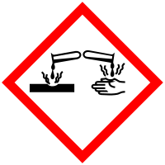 | 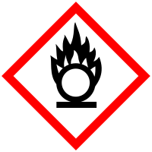

Materialien: Doppel-U-Rohr mit Fritten, Stativmaterial, 2 Platinelektroden, Spannungsquelle, Kabel, Multimeter
Chemikalien: 60 mL Kaliumnitrat-Lösung (0,1 M), 10 mL Kaliumpermanganat-Lösung (0,1 M), 30 mL Kupfersulfat-Lösung (0,1 M), Ammoniak-Lösung (w = 25%)
Durchführung: Es werden jeweils 0,1 M Lösungen der Salze Kaliumnitrat, Kupfersulfat und Kaliumpermanganat hergestellt. Die Kupfersulfat-Lösung wird nun so lange mit konzentrierter Ammoniaklösung versetzt, bis sich der hellblaue Niederschlag wieder löst und die Lösung dunkelblau und klar wird. Zu 30 mL dieser Lösung werden 10 mL der violetten Kaliumpermanganat-Lösung gegeben. Diese Mischung wird in das mittlere Rohr des Doppel-U-Rohres gegeben. In die beiden äußeren Rohre werden jeweils 30 mL der 0,1 M Kaliumnitrat-Lösung gefüllt und die Platinelektroden gestellt, die über die Kabel mit der Spannungsquelle verbunden werden. Zur Überprüfung wird ein Multimeter parallelgeschaltet. Zum Starten des Versuchs wird an der Spannungsquelle Gleichstrom mit einer Spannung von 15 V angelegt.
Beobachtung: An beiden Elektroden ist eine Gasentwicklung zu beobachten. Nach etwa 15 Minuten beginnt sich der Teil des U-Rohres, dessen Elektrode mit dem Plus-Pol der Spannungsquelle verbunden ist, von der Fritte ausgehend violett zu färben. Im anderen äußeren Schenkel werden hell blaue Ablagerungen sichtbar. Mit fortlaufender Versuchsdauer werden die Färbungen in den beiden äußeren Rohren stärker und der Niederschlag im zweiten Rohr größer.
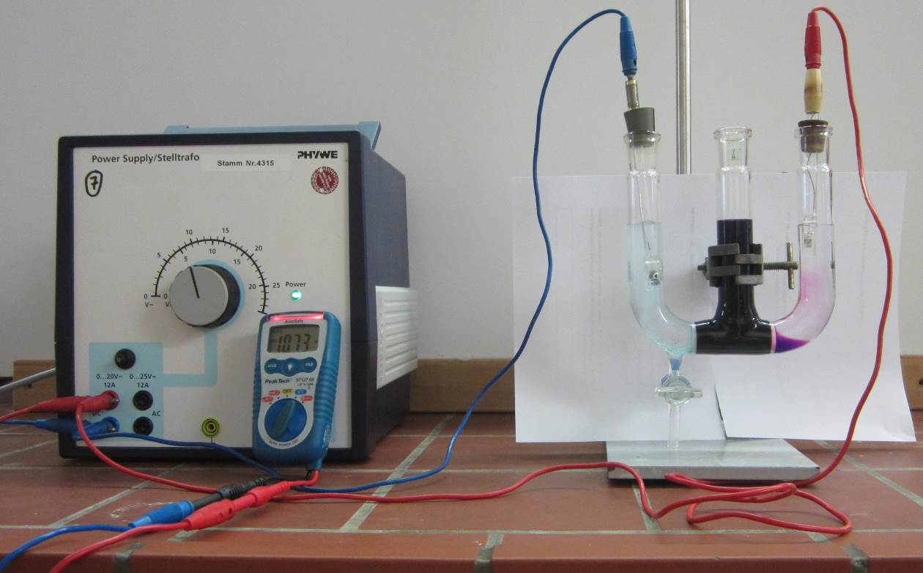
Abbildung 1: Aufbau und Beobachtung des Versuchs zur Ionenbeweglichkeit.

Deutung: Die mit dem Plus-Pol verbundene Elektrode ist die Kathode, die mit dem Minus-Pol verbundene Elektrode ist die Anode. Die Gasentwicklung an beiden Elektroden tritt durch die Elektrolyse von Wasser auf. An der Kathode wird Wasserstoff reduziert und an der Kathode Sauerstoff oxidiert:
Kathode: $2 {H_{2}O }_{\left(l\right)}+2 e^{-}→H_{2 \left(g\right)} +2 {{OH}^{-}}_{\left(aq\right)}$
Anode: $6 {H_{2}O}_{ \left(l\right)} →O_{2 \left(g\right)} +4 {H_{3}O}_{ \left(aq\right)}^{+} +4 e^{-}$
Die Violettfärbung entsteht bei der Wanderung negativ geladener Permanganat-Ionen zum Plus-Pol der Anode. Dagegen diffundieren positiv geladene Tetraaminokupfer(II)-Ionen durch die Fritte zum Minus-Pol der Kathode. Durch die auf dieser Seite gelösten Hydroxid-Ionen aus der Elektrolyse, entsteht das schwerlösliche Kupfer(II)-hydroxid, dass die helle Blaufärbung hervorruft. Dies ist auch bei der Zugabe von Ammoniak-Lösung zur Kupfersulfat-Lösung zu beobachten gewesen, bevor sich der dunkelblaue Kupfer(II)-tetraamino-Komplex gebildet hat. Die Kalium- und Nitrat-Ionen wirken als Salzbrücke für den Ladungsausgleich zwischen allen drei Schenkeln des U-Rohres.
Didaktische Reduktion: Für die Schülerinnen und Schüler der 9. und 10. Klassenstufe sollte hier nicht auf die Komplexreaktionen eingegangen werden. Alle anderen Bereiche können bei entsprechendem Vorwissen zur Wiederholung und Vertiefung angesprochen, können aber auch nur am Rande behandelt werden, wenn der Fokus allein auf der Ionenwanderung liegen soll. Die Überführung der Ionen in die Elektrodenräume kann hier an einem geeigneten Teilchenmodell dargestellt werden.
Entsorgung: Die Lösungen aus dem U-Rohr werden in den Abfall für anorganische Metallsalzlösungen gegeben.
Literatur: Prof. Blumes Medienangebot: Elektrochemie (2016). Online verfügbar unter http://www.chemieunterricht.de/dc2/echemie/ionwanv.htm, zuletzt aktualisiert am 04.07.2016, zuletzt geprüft am 28.07.2016.
Unterrichtsanschlüsse: Der Versuch kann zum Einstieg in die Elektrochemie verwendet werden, da hier auf phänomenologischer Ebene die Beweglichkeit der Ionen zu Polen unterschiedlicher Ladung beobachtet werden kann. Die Deutung kann modellhaft auf Teilchenebene erfolgen und so eine ausgewogene Verbindung zur thematisch folgenden Formelebene der Reaktionsgleichung elektrochemischer Vorgänge herstellen.

V2 – Vom Kochsalz zur Salzsäure
In diesem Versuch kann mit dem Vorwissen der Ionenbildung von Salzen in Lösungen eine parallele gezogen werden zum Säure-Base-Konzept von Arrhenius und Brønsted. Aus Natriumchlorid wird mit Schwefelsäure Chlorwasserstoffgas hergestellt, das mit Wasser zur Salzsäurelösung reagiert. Die dissoziierten Ionen können über die Leitfähigkeitsmessung der Lösung nachgewiesen werden.

Gefahrenstoffe
Natriumchlorid |  |  | H: - |  |  | P: -
Schwefelsäure (w = 96 %) |  |  | H: 314-290 |  |  | P: 280-301+330+331-305+351+338-309+310
Chlorwasserstoff |  |  | H: 331-314-328 |  |  | P: 260-280-304+340-303+361+353-305+351+338-315-405-403
Natriumhydrogensulfat |  |  | H: 318 |  |  | P: 262-305+351+338
Universal-Flüssigindikator |  |  | H: - |  |  | P: -
demin. Wasser |  |  | H: - |  |  | H: -

Materialien: Stativmaterial, Reagenzglas mit Olive, Septum, Einmalspritze (12 mL), Kanüle, PVC-Schlauch, Trichter, Becherglas (1 L), Magnetrührer, Rührfisch, Leitfähigkeitsprüfer, Spannungsquelle, 2 Multimeter, Kabel
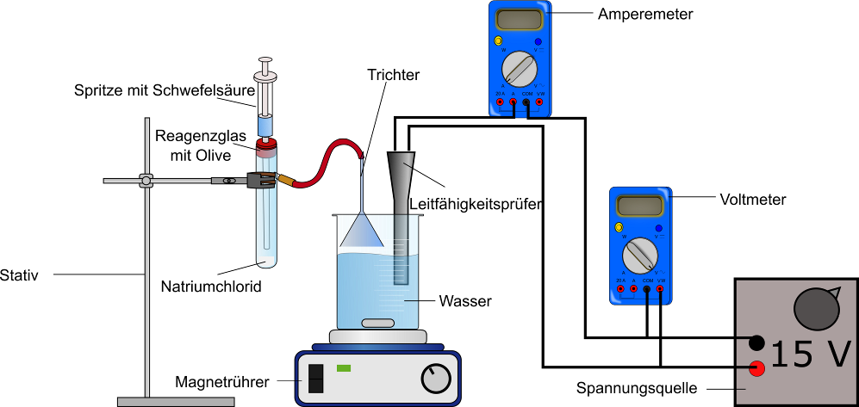Chemikalien: Natriumchlorid, Schwefelsäure, demin. Wasser, Universal-Flüssigindikator
Aufbau:

Abbildung 2: Aufbau des Versuches V2 – Vom Kochsalz zur Salzsäure
Durchführung: Der Leitfähigkeitsprüfer wird über die Kabel mit dem Anschluss für 6 V Wechselspannung der Spannungsquelle verbunden. Dazu werden ein Multimeter zur Spannungsmessung parallelgeschaltet und ein Multimeter zur Messung der Stromstärke in Reihe. Das Becherglas wird mit 500 mL demin. Wasser gefüllt, und mit einem Rührfisch versehen auf den Magnetrührer gestellt. Es wird die Leitfähigkeit des Wassers gemessen. Dann werden unter langsamem Rühren 0,5 g Natriumchlorid in dem Wasser gelöst, etwas Universalindikator dazu getropft und erneut die Leitfähigkeit gemessen.
Das Becherglas wird entleert und erneut mit 500 mL demin. Wasser gefüllt und mit Rührfisch auf dem noch laufenden Magnetrührer platziert. Das Reagenzglas wird von der Olive ausgehend über den PVC-Schlauch mit dem Trichter verbunden und so eingespannt, dass der Trichter mit der Oberseite nach unten knapp über der Wasseroberfläche des Becherglases hängt. Der Leitfähigkeitsprüfer wird neben dem Trichter in das Becherglas gestellt. In das Reagenzglas werden 0,5 g Natriumchlorid gegeben, das Septum daraufgesetzt und eine Kanüle hindurchgestochen. Die Einmalspritze wird mit 2 mL konzentrierter Schwefelsäure gefüllt und auf die Kanüle gesteckt. Es werden ein paar Tropfen Indikator in das demin. Wasser gegeben. Nun wird Tropfenweise Schwefelsäure aus der Spritze in das Reagenzglas zum Natriumchlorid gegeben, sodass die aufschäumende Reaktion nicht zu stark abläuft. Einige Minuten nach Abklingen der Reaktion wird die Leitfähigkeit im Becherglas gemessen.
Beobachtung: Die Messwerte in demin. Wasser sind $U=6,43 V$ und $I=0,03 mA$. Wird Natriumchlorid in das Wasser gegeben bleibt die Lösung farblos. Die gemessenen Werte für Spannung und Stromstärke betragen $U=6,43 V$ und $I=7,5 mA$.
Bei der Zugabe von Schwefelsäure zu Natriumchlorid ist eine starke Gasentwicklung zu beobachten und es bleibt ein weißer Niederschlag zurück, der sich bei weiterer Zugabe von Schwefelsäure (und Wasser bei der Entsorgung) wieder löst. Die Lösung im Becherglas beginnt sich rot zu färben. Die Stromstärke steigt auf $I=9,3 mA$, während die Spannung auch $U=6,43 V$ beträgt.
Deutung: Demin. Wasser leitet den Strom so gut wie nicht, da kaum Ladungsträger in der Lösung vorliegen, die diese transportieren könnten, was die sehr geringe Stromstärke zeigt. Natriumchlorid bildet beim Lösen in Wasser Ionen, die Ladung durch die Lösung transportieren und dadurch die Leitfähigkeit erhöhen, weshalb ein Anstieg der Stromstärke in Lösung 1 gemessen wurde.
$${NaCl}_{ \left(s\right)} →{{Cl}^{-}}_{\left(aq\right)} +{{Na}^{+}}_{\left(aq\right)}$$
Im Reagenzglas bildet sich aus Schwefelsäure und Natriumchlorid Chlorwasserstoffgas und das Feststoffgemisch Natriumhydrogensulfat, der sich in Schwefelsäure und Wasser wieder löst:
$$2 {H_{2}{SO}_{4} }_{\left(aq\right)}+3 {NaCl}_{ \left(s\right)} →3 {HCl }_{\left(g\right)}+NaH{SO}_{4 \left(s\right)}$$
Durch den Überschuss an Schwefelsäure wird das Natriumchlorid komplett umgesetzt. Chlorwasserstoffgas ist sehr hygroskopisch und löst sich daher direkt im Wasser des Becherglases. Dort bilden sich Chlorid- und Wasserstoffionen, welche mit direkt Wasser zu Oxoniumionen regieren. Es entsteht aus 0,5 g Natriumchlorid etwa 0,01 Mol Chlorwasserstoffgas und mit diesem in 500 mL Wasser eine etwa 0,02 M Salzsäure-Lösung.
$${HCl }_{\left(g\right)} +{H_{2}O }_{\left(l\right)} →{{Cl}^{-}}_{\left(aq\right)} +{{H_{3}O}^{+}}_{\left(aq\right)}$$
Die Oxoniumionen senken den pH-Wert der Lösung 2 und rufen die Verfärbung des Indikators hervor. Die gelösten Ionen lassen die Stromstärke ansteigen.
Es lässt sich der elektrische Leitwert G der beiden Lösungen bestimmen:
$$G [S]=\frac{1}{R [Ω]}=\frac{I [A]}{U [V]}$$
$G\left(1\right)=\frac{7,5 ∙{10}^{-3} A}{6,43 V}=1,17∙{10}^{-3} S$ $G\left(2\right)=\frac{9,3 ∙{10}^{-3} A}{6,43 V}=1,45∙{10}^{-3} S$
Die Salzsäure-Lösung (2) leitet den Strom besser, als die Natriumchlorid-Lösung (1) und da in beiden Versuchsteilen gleiche Stoffmengen Chlorid verwendet wurden, zeigt sich, dass die Oxoniumionen einen größeren Einfluss auf den Leitwert haben, als Natriumionen. Erwartungsgemäß haben kleinere Ionen eine größere Hydrathülle und diffundieren daher „träger“ durch die Lösung. Der Versuch zeigt jedoch eine höhere Beweglichkeit für die Wasserstoffprotonen. Dies hängt mit dem sogenannten Grotthuß-Mechanismus zusammen. Nach diesem werden die Wasserstoffprotonen über einen Kettenmechanismus unter der Bildung von Oxoniumionen zwischen den Wassermolekülen weitergegeben.
Anhand von Salzsäure als Modellsäure kann über die Leitfähigkeitsmessung die Säuredefinition von Brønsted und Lowry aufgegriffen werden: „Eine Säure ist ein Stoff (ein Molekül oder ein Ion), der einem anderen Stoff ein Proton abgibt.“ Für die Reaktion mit Wasser gilt dann allgemein: Eine Säure (HAc) überträgt als Protonendonator ein Wasserstoffproton auf das Wasser ($H_{2}O$), das als Protonenakzeptor reagiert. Es entstehen ein Säurerest-Anion (${Ac}^{-}$) und ein Oxoniumkation (${H_{3}O}^{+}$).
$${HAc}_{ (l)/(s)/(g)/(aq)}+{H_{2}O }_{(l)}→{{Ac}^{-}}_{(aq)}+{{H_{3}O}^{+}}_{(aq)}$$
Entsorgung: Die Reaktionsprodukte im Reagenzglas werden mit Wasser aufgefüllt und in den Behälter für anorganische Säuren gegeben. Der Inhalt des Becherglases kann bei beiden Versuchsteilen über den Ausguss entsorgt werden.
Literatur: Seilnacht, Thomas (2016): Salzsäure. Online verfügbar unter http://www.seilnacht.com/Chemie/ch_hcl.htm, zuletzt aktualisiert am 11.07.2016, zuletzt geprüft am 31.07.2016.
Irmer, Erhard: Elemente Chemie 7-10. Niedersachsen G8 (2009). 1. Aufl., [Dr.] 1. Stuttgart, Leipzig: Klett

Unterrichtsanschlüsse: Der Titel „Vom Salz zur Säure“ zeigt eine mögliche Einordnung des Versuchs in den Übergang von Ionenbildung zu Konzepten der Säure-Base-Chemie. Die Leitfähigkeitsmessung dient hier zur Analyse der veränderten Stoffeigenschaften beim Lösungsvorgang von Salzen im Vergleich zu Säuren. Alternativ kann in reduzierter Form auch einfach die Abhängigkeit der Leitfähigkeit von Stoffeigenschaften der Ionen, wie hier der Ionenradius thematisiert werden.
Hinweis: Das Chlorwasserstoffgas darf im Versuch nicht direkt in das Wasser geleitet werden, da durch die hygroskopische Wirkung sonst Wasser durch den Schlauch in das Reagenzglas gezogen wird.

Schülerversuche

V1 – Kartoffelelektrolyse
In diesem Versuch wird durch eine hohe Spannung das Wasser in einer Kartoffel elektrolysiert. Durch die Verwendung von Kupferelektroden können verschiedene Nachweisreaktionen für die Produkte der ablaufenden Redoxreaktionen durchgeführt werden. Die Schülerinnen und Schüler können diesen Versuch unter Beachtung der Sicherheitsregeln beim Arbeiten mit hoher Spannung selbst durchführen. Dafür benötigen sie Vorwissen beim Aufstellen von Redoxreaktionen und in den Nachweisen von Ionen durch Flammenfärbung und verschiedener Gase. Auch sollten Indikatoren zum Nachweis von alkalischen und sauren Lösungen auf Stoff- und Teilchenebene bekannt sein.

Gefahrenstoffe
Kupfer |  |  | H: - |  |  | P: -
Phenolphthaleinlösung  (0,1%ig in Ethanol/Wasser) |  |  | H: 226-319 |  |  | P: 210-280-305+351-338-337+313-304+235

Materialien: Spannungsquelle, Kabel, 2 Krokodilklemmen, Schmirgelpapier, Multimeter, Kartoffel, Glaswanne, Seifenblasenlösung, Pasteurpipette, Glimmspan, Gasbrenner, Magnesiastäbchen
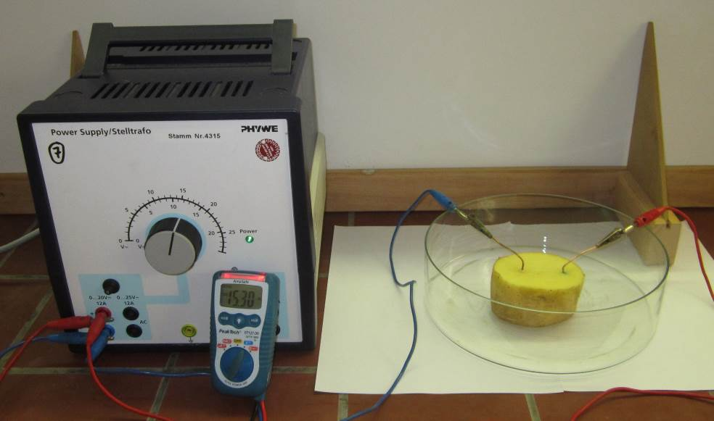Chemikalien: Kupferdraht, Phenolphthaleinlösung
Aufbau:

Durchführung: Die Krokodilklemmen werden über die Kabel mit der Spannungsquelle verbunden und an zwei glänzend geschmirgelten Kupferdrähten geklemmt. Von der Kartoffel werden beide Enden glatt abgeschnitten, sodass sie mit horizontalen Schnittflächen flach in die Glasschale gelegt werden kann. In die Oberseite der Kartoffel werden die Kupferdrähte nun im Abstand von 5 cm etwa 2 cm tief hineingesteckt. Sie dienen im Versuch als Elektroden. Es wird ein Gleichstrom mit der Spannung 15 V angelegt. Um die Elektroden wird mit der Pasteurpipette ein wenig Seifenblasenlösung getropft. Eine eventuelle Gasentwicklung wird mit dem Glimmspan/Brennspan untersucht. An der mit dem Minus-Pol verbundenen Elektrode wird die Kartoffel mit etwas Phenolphthalein betropft. Mit dem Magnesiastäbchen und dem Gasbrenner können Ionen anhand ihrer Flammenfärbung nachgewiesen werden.
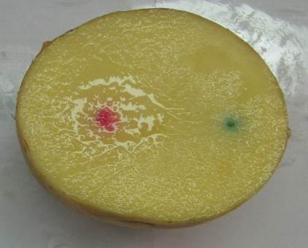Beobachtung: An beiden Elektroden ist eine leichte Gasentwicklung zu beobachten. Die entstehenden Blasen der Seifenblasenlösung lassen sich an der mit dem Minus-Pol verbundenen Elektrode mit einem Brennspan knisternd zerplatzen. Die etwas kleineren Blasen an der positiven Elektrode werden durch einen Glimmspan zerstört, der etwas heller aufleuchtet. Von dieser Elektrode aus breitet sich mit fortschreitender Versuchsdauer eine Blaufärbung aus, hin zur zweiten Elektrode. An der negativen Elektrode färbt sich die Kartoffel nach Benetzung mit der Phenolphthaleinlösung pink. Wird ein Magnesiastäbchen nach Beendung des Versuches in das Loch der positiven Elektrode gesteckt und anschließend in die rauschende Gasbrennerflamme gehalten, leuchtet die Flamme grün.
Abbildung 3: Farbveränderung bei der „Kartoffelelektrolyse
Deutung: Durch die angelegte Spannung läuft eine Elektrolysereaktion ab. An der mit dem Minus-Pol verbundenen Kathode wird der Wasserstoff des in der Kartoffel enthaltenen Wassers reduziert und steigt als Gas auf, was durch die knisternden Seifenblasen nachgewiesen werden kann. Die Hydroxidionen der Reaktionsprodukte erhöhen den pH-Wert um die Elektrode, weshalb es zum Farbumschlag der Phenolphthalein-Lösung kommt.
An der positiven Anode laufen aufgrund der hohen Spannung zwei Oxidationen parallel ab. Der Sauerstoff des Wassers wird zu elementarem Sauerstoff und das Kupfer der Elektrode zu Kupfer(II)-Ionen oxidiert. Das Sauerstoffgas wird in den Seifenblasen gesammelt und lässt den Glimmspan aufglühen. Die Kupferionen lassen sich mit der grünen Flammenfärbung positiv nachweisen.
Kathode: $2 {H_{2}O }_{\left(l\right)}+2 e^{-}→H_{2 \left(g\right)} +2 {{OH}^{-}}_{\left(aq\right)}$ $E^{°}=-0,83 V$
Anode: ${Cu }_{\left(s\right)} →{{Cu}^{2+}}_{\left(aq\right)} +2 e^{-}$ $E^{°}=+0,35 V$
und $6 {H_{2}O }_{\left(l\right)} →O_{2 \left(g\right)} +4 {{H_{3}O}^{+}}_{\left(aq\right)} +4 e^{-}$ $E^{°}=+1,23 V$
Entsorgung: Die Kartoffel kann über den Restmüll entsorgt und die Kupferdrähte erneut verwendet werden.
Literatur: Witt, Alexander; Flint, Alfred: Elektrochemie. 1. Konzeptbaustein: Von der „Strom leitenden“ Kartoffel zur Elektrolyse. (2013). Institut für Chemie, Universität Rostock. Online verfügbar unter http://www.chemie1.uni-rostock.de/didaktik/pdf/elektrochemie1.pdf, zuletzt geprüft am 28.07.2016.

Unterrichtsanschlüsse: Der Versuch kann am Ende des Schuljahres als Wiederholung der bekannten Inhalte aus der Elektro- und Säure-Base-Chemie genutzt werden. Auch wird mit den Nachweisreaktionen auf Stoffeigenschaften der vorangegangenen Klassenstufen zurückgeblickt und liefert den Schülerinnen und Schülern so eine Möglichkeit der Anwendung ihrer erlangten Kenntnisse, Fähigkeiten und Fertigkeiten. Er kann bei vollständig vorhandenem Vorwissen beispielsweise als Wettbewerb zwischen verschiedenen Gruppen eingesetzt werden, die hier die ablaufenden Reaktionen ermitteln sollen. Dabei sollte es aus Sicherheitsgründen (hohe Spannung!) nicht um Geschwindigkeit gehen, sondern um korrekten und vollständigen Nachweis der Reaktionsprodukte.
Die hohe Spannung ist in diesem Versuch nötig, um zum einen die Versuchsdauer zu beschleunigen, zum anderen den hohen Widerstand der Kartoffel zu überwinden. Dieser Wiederstand kann mit dem Versuch „Die Musikkartoffel“ verdeutlicht werden.

V2 – Abhängigkeit der Leitfähigkeit
Dieser Versuch zeigt die Abhängigkeit der Leitfähigkeit von Metallsalzlösungen. Anhand von ausgewählten Salzen erarbeiten sich die Schülerinnen und Schüler im selbst durchgeführten Experiment die verschiedenen Parameter, die Einfluss auf die Leitfähigkeit von Lösungen nehmen. Dafür wird Vorwissen im Bereich Salze, Ionen und Lösungsvorgänge benötigt. Zur Leitfähigkeitsmessung werden Kenntnisse im Bereich der physikalischen Elektrizitätslehre erwartet, die zur Messung von Spannung und Stromstärke nötig sind. Außerdem muss der Konzentrationsbegriff, die molare Masse, Stoffmenge und das Ansetzen von Lösungen definierter Stoffmengenkonzentrationen bekannt sein. Die Leitfähigkeit wird hier didaktisch reduziert synonym für den Leitwert verwendet, der dem Kehrwert des Widerstandes entspricht.

Gefahrenstoffe
Natriumchlorid |  |  | H: - |  |  | P: -
Kaliumchlorid |  |  | H: - |  |  | P: -
Lithiumchlorid |  |  | H: 302-315-319 |  |  | P: 302+352-305+351+338
Calciumchlorid |  |  | H: 319 |  |  | P: 305+351+338
Magnesiumsulfat |  |  | H: - |  |  | P: -
demin. Wasser |  |  | H: - |  |  | P: -

Materialien: Spannungsquelle, Leitfähigkeitsprüfer, Kabel, 2 Multimeter, 7 Bechergläser (100 mL),
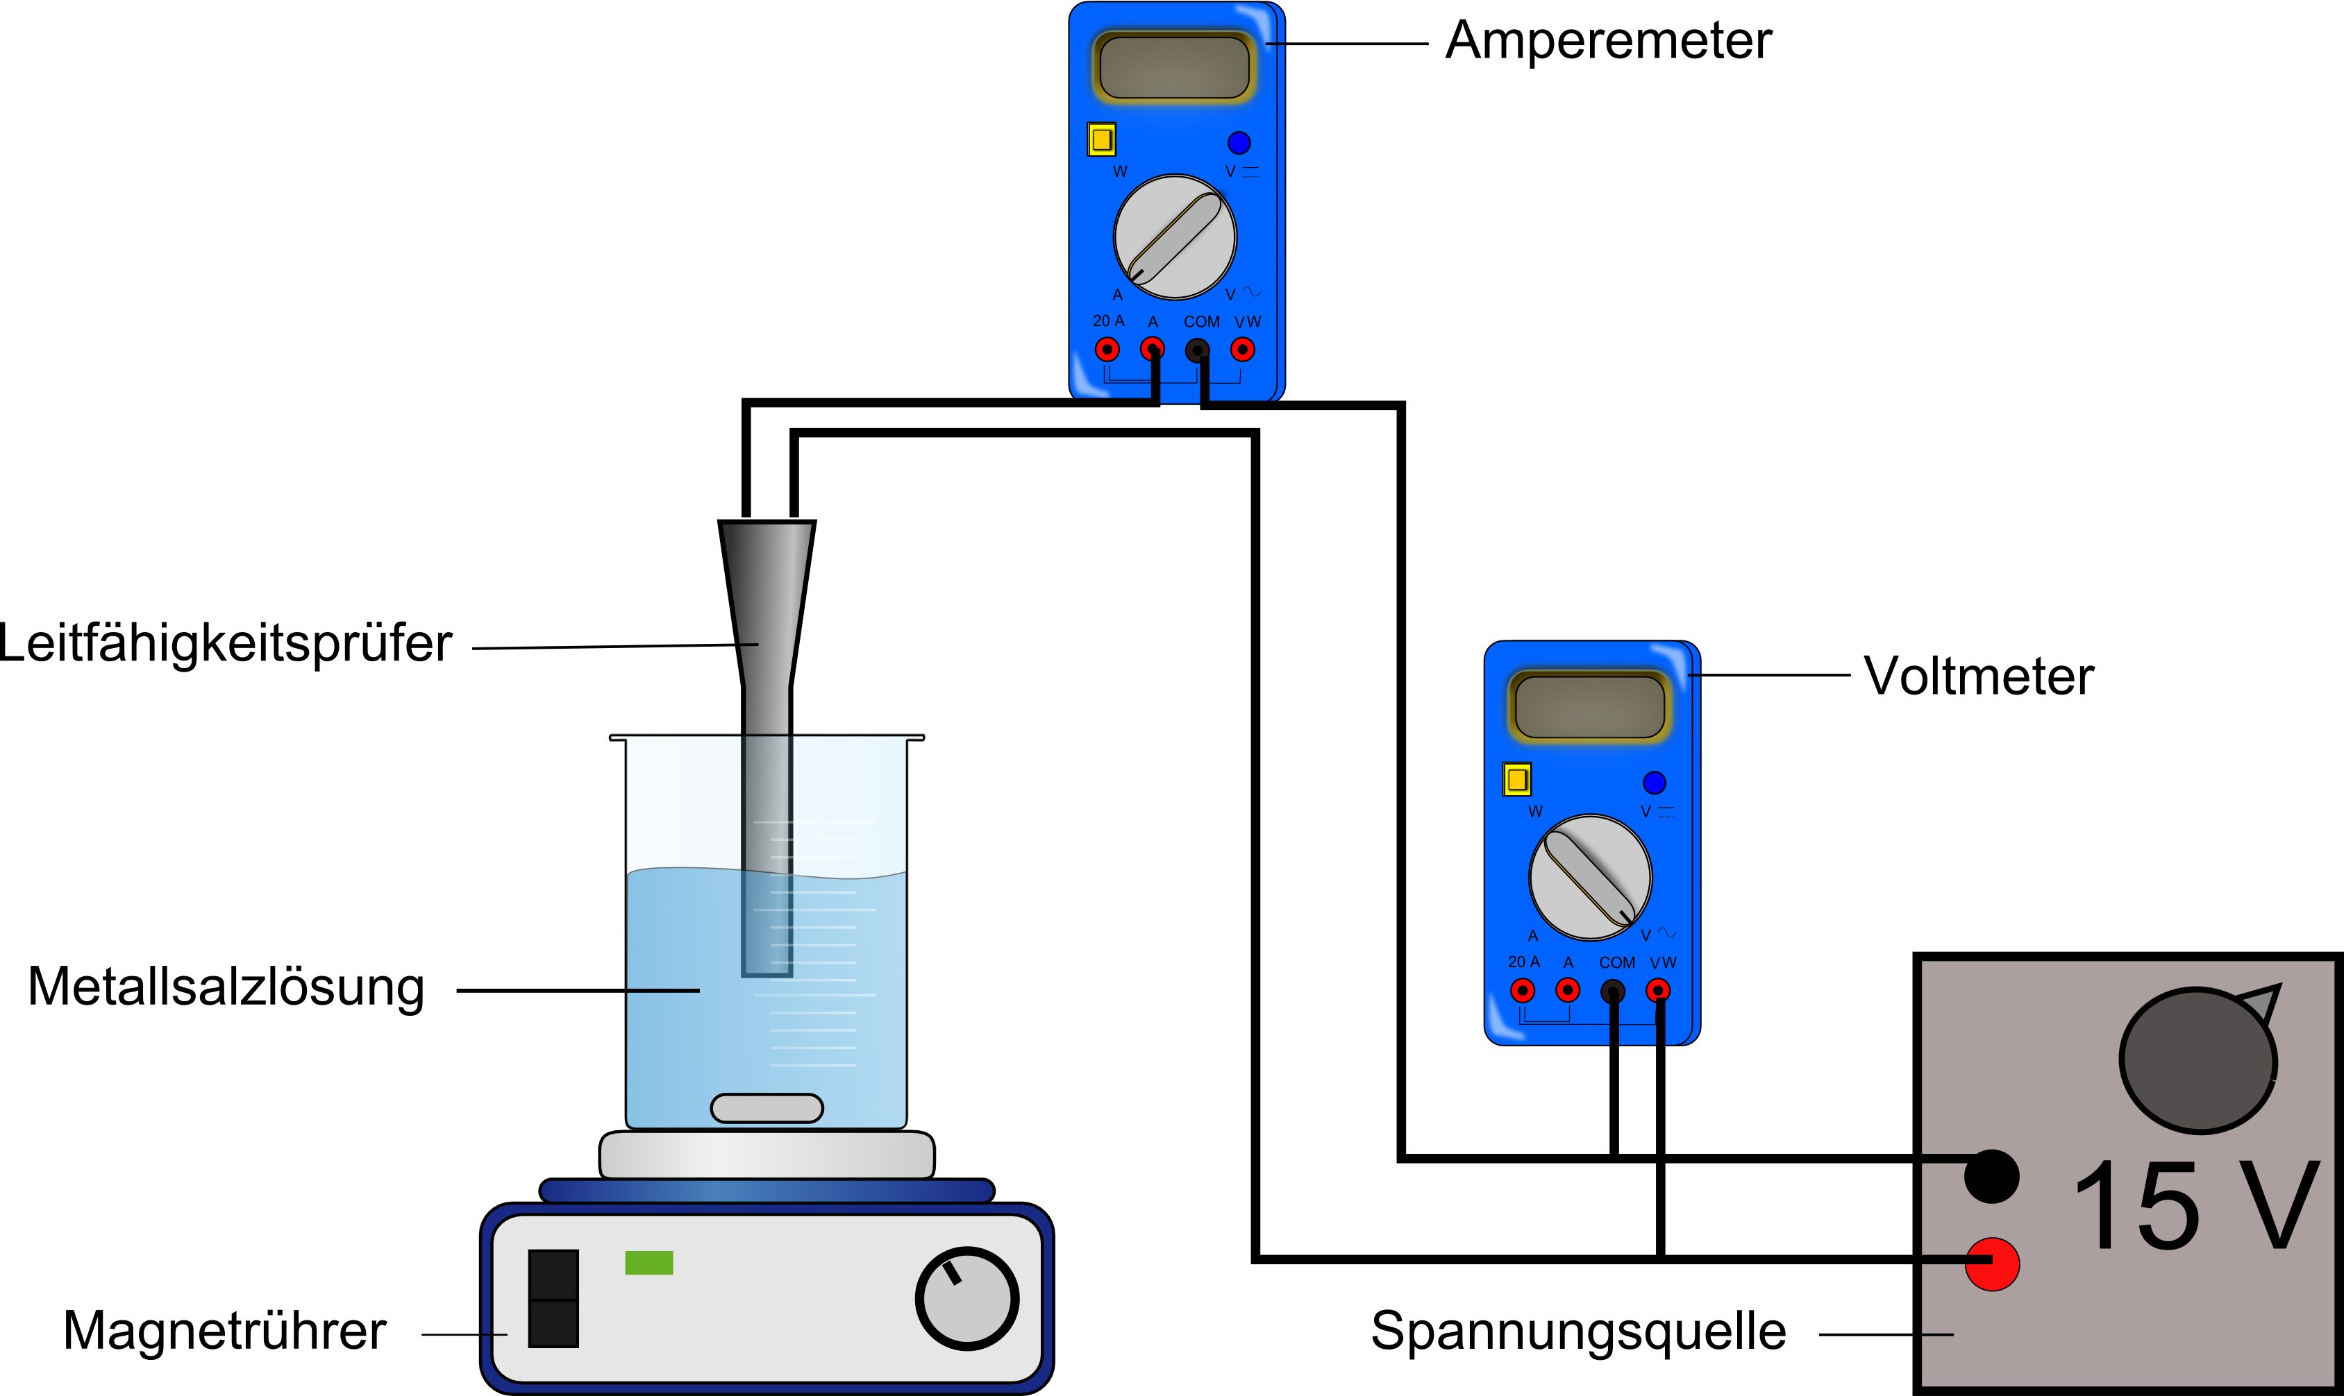
Chemikalien: 0,05 M Lösungen der Salze Natrium-, Kalium-, Lithium-, Calciumchlorid und Magnesiumsulfat, 0,1 M und 0,01 M Natriumchloridlösung
Aufbau:

Abbildung 4: Versuchsaufbau zu V2 – Abhängigkeit der Leitfähigkeit
Durchführung: Es werden 50 mL der genannten Metallsalzlösungen in jeweils ein Becherglas gegeben und die Leitfähigkeit der Lösungen gemessen. Dafür wird der Leitfähigkeitsprüfer über die Kabel mit der Spannungsquelle (max. 6 V, Wechselstrom) verbunden, ein Multimeter für die Spannungsmessung parallel und eines zur Messung der Stromstärke in Reihe geschaltet.
Beobachtung: Die Spannung aller Messungen bleibt nahezu gleich, aber die gemessenen Stromstärken weichen zwischen den Lösungen ab. In Tabelle 1 sind die Messwerte protokolliert.
Tabelle 1: Wertetabelle der Messungen von Spannung und Stromstärke verschiedener Metallsalzlösungen.
Salz | Konzentration  c [mol/L] | Spannung  U [V] | Stromstärke  I [mA]
Natriumchlorid | 0,1 | 4,85 | 36,3
 | 0,05 | 4,88 | 22,2
 | 0,01 | 4,92 | 5,15
Kaliumchlorid | 0,05 | 4,86 | 27,7
Lithiumchlorid | 0,05 | 4,89 | 16,3
Calciumchlorid | 0,05 | 4,84 | 36,5
Magnesiumsulfat | 0,05 | 4,86 | 38,1

Deutung: Zum Vergleich der Leitfähigkeit der verschiedenen Metallsalzlösungen kann der Leitwert G ermittelt werden.
$$G [mS]=\frac{1}{R [Ω∙{10}^{3}]}=\frac{I [mA]}{U [V]}$$
Die berechneten Werte sind in Tabelle 2 aufgeführt. Anhand dieser Werte werden dann die Abhängigkeiten der Leitfähigkeit erfasst.

Tabelle 2: Leitwerte der verwendeten Metallsalzlösungen.
Salz | Konzentration  c [mol/L] | Leitwert  G [mS]
Natriumchlorid | 0,1 | 7,48
 | 0,05 | 4,55
 | 0,01 | 1,05
Kaliumchlorid | 0,05 | 5,70
Lithiumchlorid | 0,05 | 3,33
Calciumchlorid | 0,05 | 7,54
Magnesiumsulfat | 0,05 | 7,84

Es zeigt sich aus den ermittelten Werten unterschiedlicher Konzentrationen der Natriumchloridlösungen, dass die Leitfähigkeit von der Konzentration abhängig ist. Je konzentrierter die Lösung, desto größer ist der Leitwert einer Lösung, da mehr Ionen vorhanden sind.
Im Vergleich der Alkalichloridlösungen gleicher Konzentration zeigt sich anhand der Kationen die Abhängigkeit der Leitfähigkeit von der Größe der Ionen. Erwartungsgemäß sollten kleinere Ionen schneller durch die Lösung diffundieren können, doch es zeigt sich, dass die Lithiumlösung einen geringeren Leitwert besitzt, als die Natrium- oder Kaliumlösung. Letztere besitzt den größten Leitwert, obwohl der Ionenradius von Kaliumionen größer ist, als der von Natrium- und Lithiumionen. Die Ionenbeweglichkeit wird bestimmt über die Größe der Hydrathülle, wobei Ionen mit einem kleinen Radius eine größere Hydrathülle bilden und damit langsamer durch Lösungen diffundieren.
Die Werte der Calciumchloridlösung zeigen eine größere Leitfähigkeit, als die der übrigen Chloridsalze, da hier pro Mol Calcium zwei Mol Chloridionen gelöst vorliegen. Damit hängt die Leitfähigkeit von der Zahl der gelösten Ionen ab.
Auch die Ladung der Ionen in Lösung beeinflusst die Leitfähigkeit. Magnesium- und Calciumkationen sind zweifach positiv geladen und das Sulfatanion zweifach negativ. Ionen mit höherer Ladung werden stärker von den Elektroden angezogen und diffundieren daher schneller durch die Lösung. Je größer die Ladung der gelösten Ionen, desto größer wird auch der Leitwert.
Entsorgung: Alle Lösungen können über den Abfluss entsorgt werden.
Literatur: Beck, H.; Dyrbusch M.; Meyer-Bäse, K.; Egert, E. (2014): Modul B.Che.1001 Allgemeine und anorganische Chemie. Praktikumsskript. Praktischer Einführungskurs. Georg-August-Universität Göttingen.
Unterrichtsanschlüsse: Mit diesem Versuch kann der Übergang vom Thema Salze und Ionen, sowie ihrer Lösungen, zur Elektrochemie geschaffen werden. Zudem stellt die Leitfähigkeitsmessung eine Standardmethode in der analytischen Chemie dar, die hiermit erlernt werden kann und später beispielsweise für konduktometrische Titrationen wieder aufgegriffen werden kann.

Arbeitsblatt – Abhängigkeit der Leitfähigkeit
Wird je eine etwa gleich große Spatelspitze Natriumchlorid und Calciumchlorid in jeweils 50 mL Wasser gelöst und die Leitfähigkeit der Lösungen gemessen, zeigt bei gleicher Spannung die Calciumchloridlösung eine etwas höhere Stromstärke.

Aufgabe 1 Nenne die durch Lösen der Salze entstehenden Ionen.
Natriumchlorid:
Calciumchlorid:

Aufgabe 2 Plane einen Versuch, mit dem du herausfinden kannst, von welchen Parametern die Leitfähigkeit von Salzlösungen abhängig ist. Dafür stehen dir die folgenden Salze zur Verfügung:
Natrium-  chlorid | Calcium-  chlorid | Kalium-  chlorid | Lithium-  chlorid | Magnesium-  sulfat

Aufgabe 3 Werte deine Ergebnisse aus dem Versuch zusammenfassend aus und verallgemeinere Aussagen, die deinen Erkenntnissen nach, auf andere Salze, als in dem durchgeführten Versuch verwendet, zutreffen könnten.

Didaktischer Kommentar zum Schülerarbeitsblatt
Das Arbeitsblatt kann im Zusammenhang mit dem vorangegangen dargestellten Schülerversuch V2 ausgeteilt und von den Schülerinnen und Schülern bearbeitet werden. Es fällt in den Kompetenzbereich der Erkenntnisgewinnung, in dem die Schülerinnen und Schüler Fähigkeiten und Fertigkeiten im planen, dokumentieren und auswerten von Experimenten erlangen.

Erwartungshorizont (Kerncurriculum)
Das Arbeitsblatt bezieht sich hauptsächlich auf das Basiskonzept „Struktur-Eigenschaft“ aus dem Kerncurriculum:
Erkenntnisgewinnung: „Die Schülerinnen und Schüler schließen aus elektrischen Leitfähigkeitsexperimenten auf die Beweglichkeit von Ionen.“
„Die Schülerinnen und Schüler beachten beim Experimentieren Sicherheits- und Umweltaspekte.“ Sie tragen Schutzkleidung wie Laborkittel und Brille, sowie entsorgen sie die Chemikalien sachgerecht.
Bewertung: „Die Schülerinnen und Schüler stellen hinausgehende Bezüge zum Thema Leitfähigkeit aus der Physik her.“ Hier wird die Leitfähigkeit mit dem Leitwert gleichgesetzt, um in einem einfachen Stromkreis anhand von Messungen der Spannung und Stromstärke auf die elektrische Leitfähigkeit einer Lösung zu schließen.
Das Anwenden der Fachsprache auf einfache Sachverhalte ist im Bereich Kommunikation im Anforderungsbereich I angesiedelt. Dies wird in Aufgabe 1 in Form Ionen in wässriger Lösung verlangt, die nach dem klassischen AFB-I-Operator „nennen“ genannt werden sollen. Aufgabe 2 ist im Anforderungsbereich III zu finden, in dem die Schülerinnen und Schüler im Bereich Erkenntnisgewinnung einfache experimentelle Anordnung zur Untersuchung vorgegebener Fragestellungen planen und das Experiment selbstständig aufbauen und durchführen. Dazu setzen die Schülerinnen und Schüler verschiedene Salzlösungen mit unterschiedlichen und gleichen Konzentrationen an und Messen die Stromstärke und Spannung. Aufgabe 3 deckt den Anforderungsbereich II und III ab. Dabei bezieht sie sich „auswerten“ (AFB III) auf den Bereich Fachwissen, bei dem die Schülerinnen und Schüler ein selbstständiges Auswählen und Verknüpfen von Daten, Fakten und Methoden vornehmen. Mit dem Operator „verallgemeinern“ (AFB II) ziehen sie Rückschlüsse aus ihren Versuchsergebnissen und stellen allgemeingültige Regeln für andere Salze auf.

Erwartungshorizont (Inhaltlich)
Aufgabe 1:
Natriumchlorid: | Natriumionen  einfach positiv geladene Kationen  Formelzeichen: ${Na}^{+}$ | Chloridionen  einfach negativ geladene Anionen  Formelzeichen: ${Cl}^{-}$
Calciumchlorid: | Calciumionen  zweifach positif geladene Kationen  Formelzeichen: ${Ca}^{2+}$ | Chloridionen  einfach negativ geladene Anionen  Formelzeichen: ${Cl}^{-}$

Aufgabe 2:
Hier wird ein Versuch wie er in Schülerversuch V2 dargestellt ist verlangt. Es soll durch die Auswahl an Lösungen verschiedener Konzentrationen und unterschiedlicher Salze die Abhängigkeit der Leitfähigkeit von Konzentration, Teilchenzahl pro Mol eingesetztes Salz, Größe und Ladung der Ionen untersuchen. Die Formel zur Berechnung des Leitwertes lautet $G [S]=\frac{1}{R [Ω]}=\frac{I [A]}{U [V]}$.

Aufgabe 3:
Die Erwartungen der Zusammenfassung entsprechen der Deutung des Versuches SV2. Es werden die Abhängigkeiten von der Konzentration, der Hydrathülle, der Ionenzahl und der Ladung der Ionen beschrieben. Je größer die Konzentration, Zahl der Ionen in Lösung und die Ladung, desto größer wird die elektrische Leitfähigkeit. Eine größere Hydrathülle verringert den Leitwert einer Lösung.

Niedersächsisches Kultusministerium (Hg.): Kerncurriculum für das Gymnasium. Schuljahrgänge 5-10. Deutsch. Hannover: 2015 (Online verfügbar unter: http://db2.nibis.de/1db/cuvo/ datei/kc_gym_deutsch_nib.pdf, zuletzt abgerufen am 31.07.2016)
elektrische Leitfähigkeit - Chemgapedia. Online verfügbar unter http://www.chemgapedia.de/vsengine/glossary/de/elektrische_00032leitf_00228higkeit.glos.html, zuletzt geprüft am 31.07.2016.
Elektrolytische Leitfähigkeit - Chemgapedia. Online verfügbar unter http://www.chemgapedia.de/vsengine/vlu/vsc/de/ch/1/pc/pc_07/pc_07_02/pc_07_02_01.vlu/Page/vsc/de/ch/1/pc/pc_07/pc_07_02/pc_07_02_07.vscml.html, zuletzt geprüft am 31.07.2016.
Brown, Theodore L.; LeMay, Harold Eugene; Bursten, Bruce Edward; Robl, Christian (2011): Chemie. Studieren kompakt. 10., aktualisierte Aufl. München: Pearson. S. 639
Mortimer, Charles E.; Müller, Ulrich (2010): Chemie. Das Basiswissen der Chemie. 10., überarb. Aufl. Stuttgart: Thieme. S. 214
Niedersächsisches Kultusministerium (Hg.): Kerncurriculum für das Gymnasium. Schuljahrgänge 5-10. Deutsch. Hannover: 2015 (Online verfügbar unter: http://db2.nibis.de/1db/cuvo/ datei/kc_gym_deutsch_nib.pdf, zuletzt abgerufen am 31.07.2016). S. 57f

